接駁車資訊
捷運-請於板南線-南港站下車，走出口1A，07:50-08:00將有舉牌人員協助引導；或出捷運站後自行前往接駁車上車處。
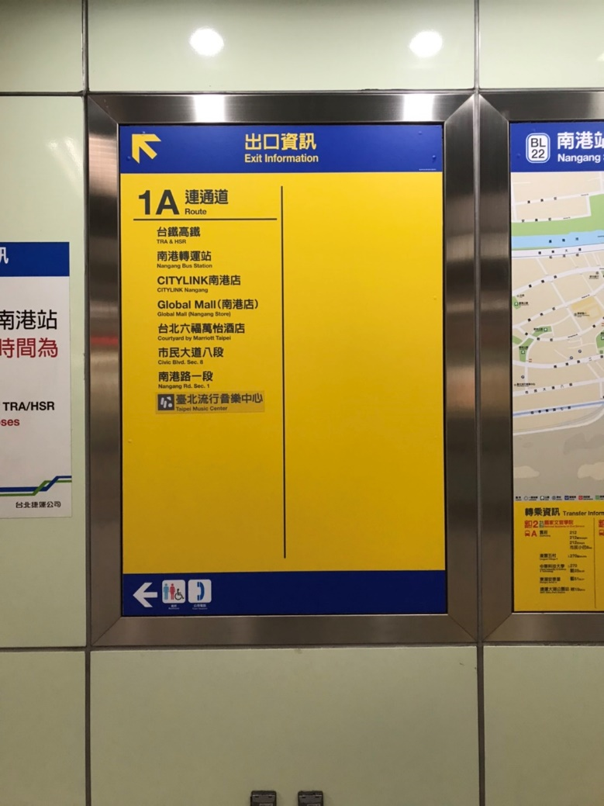

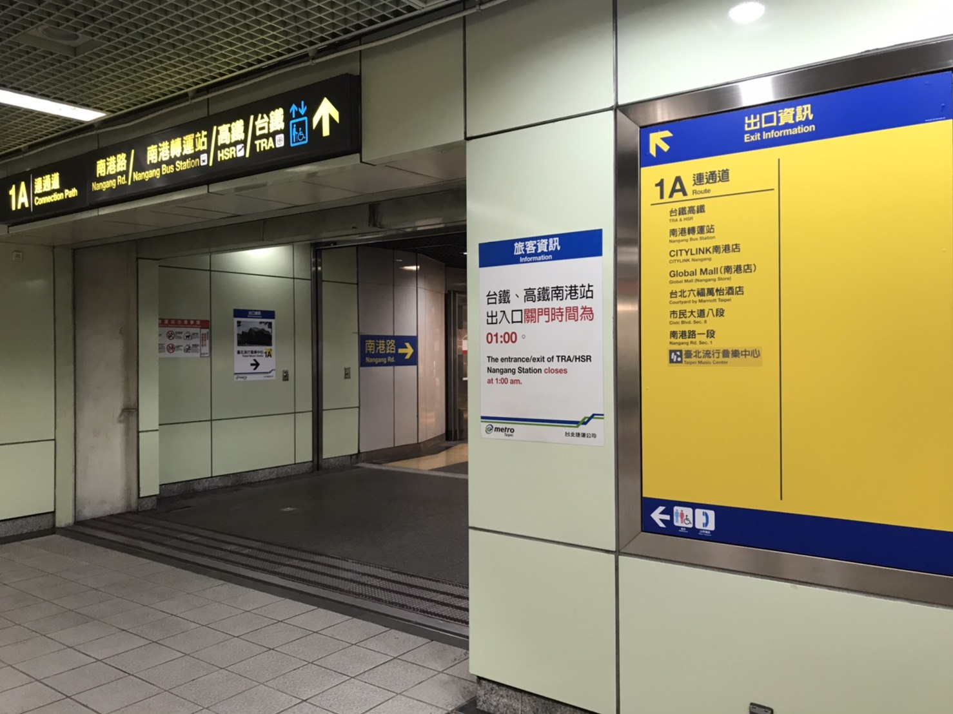

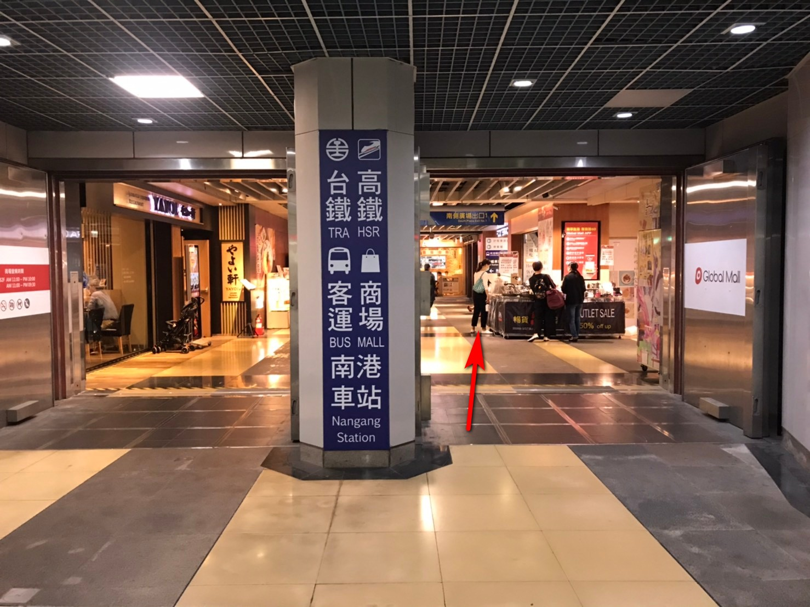

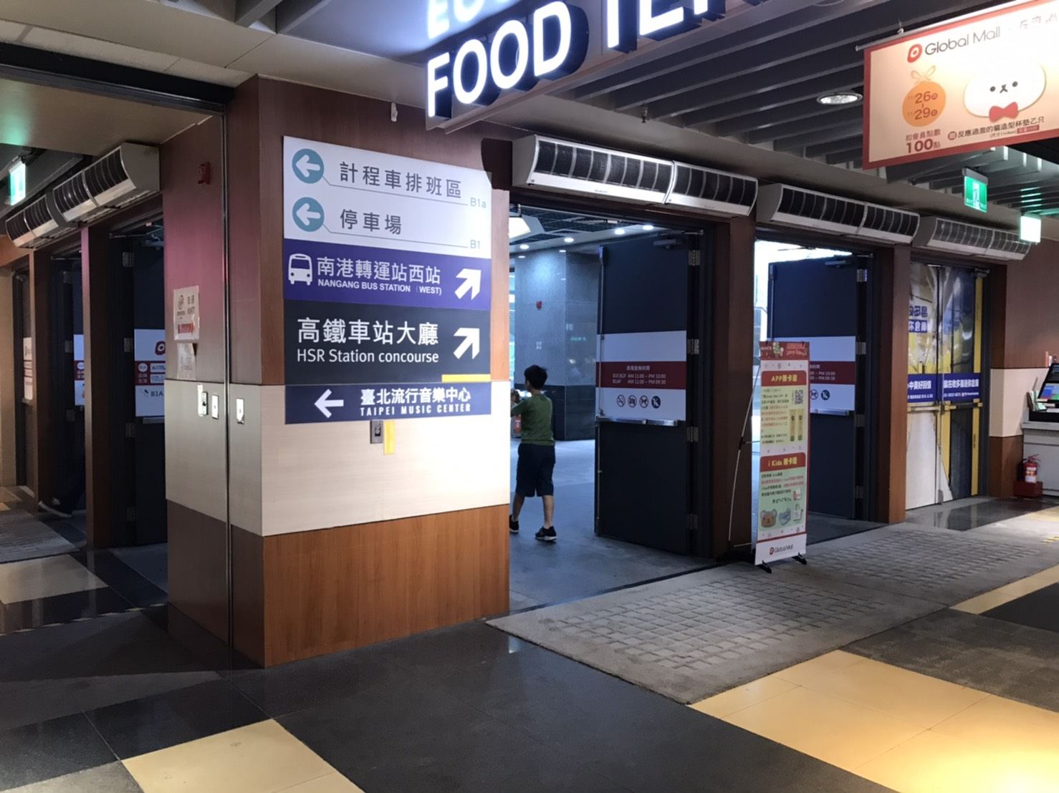

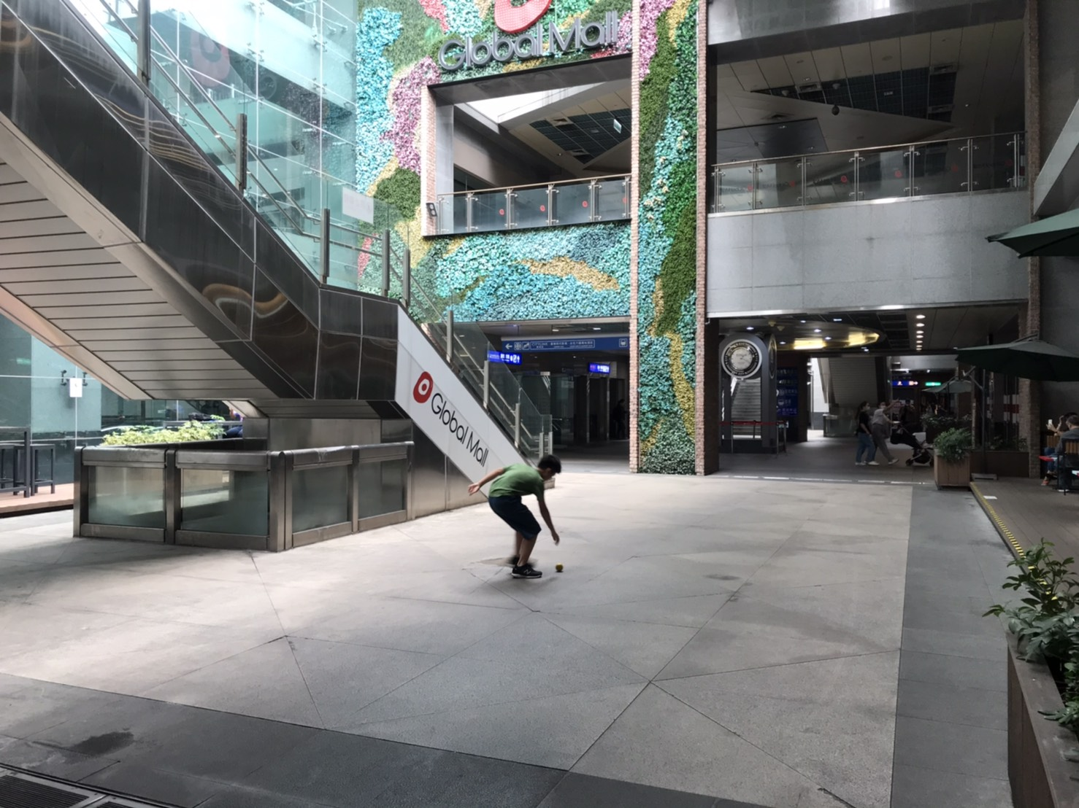

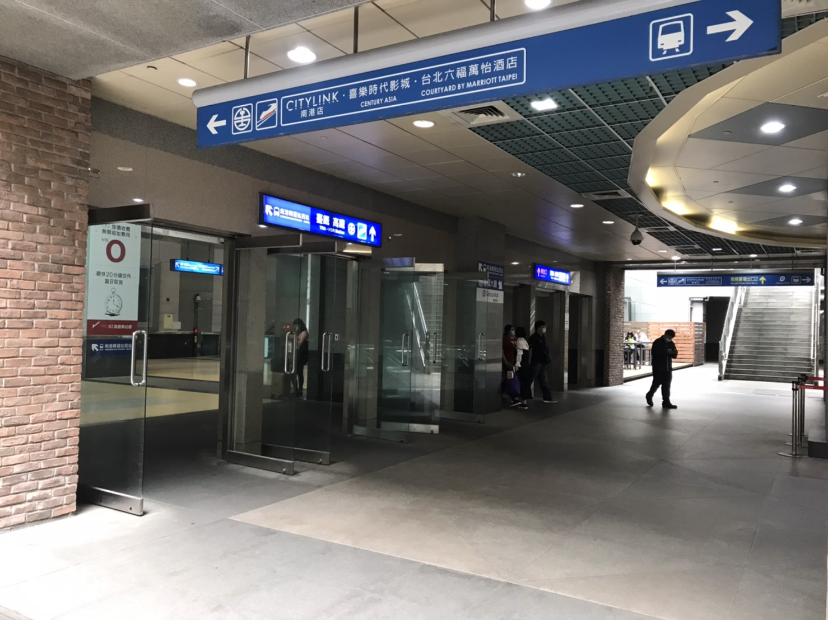

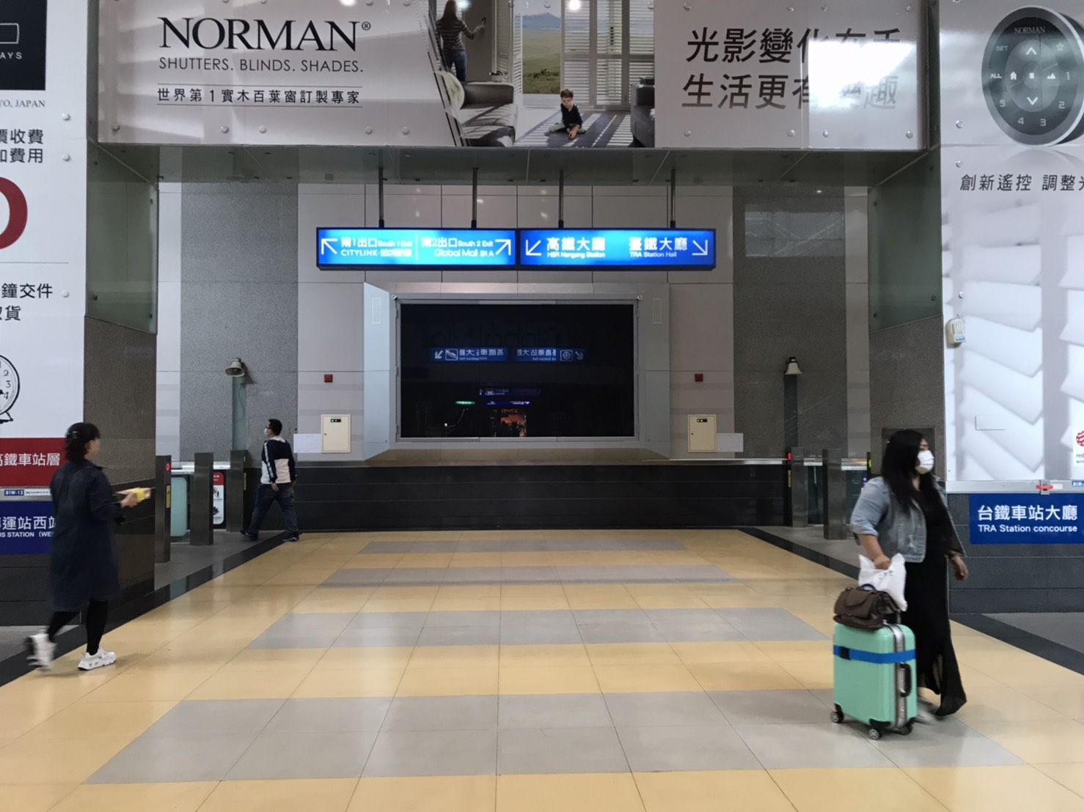

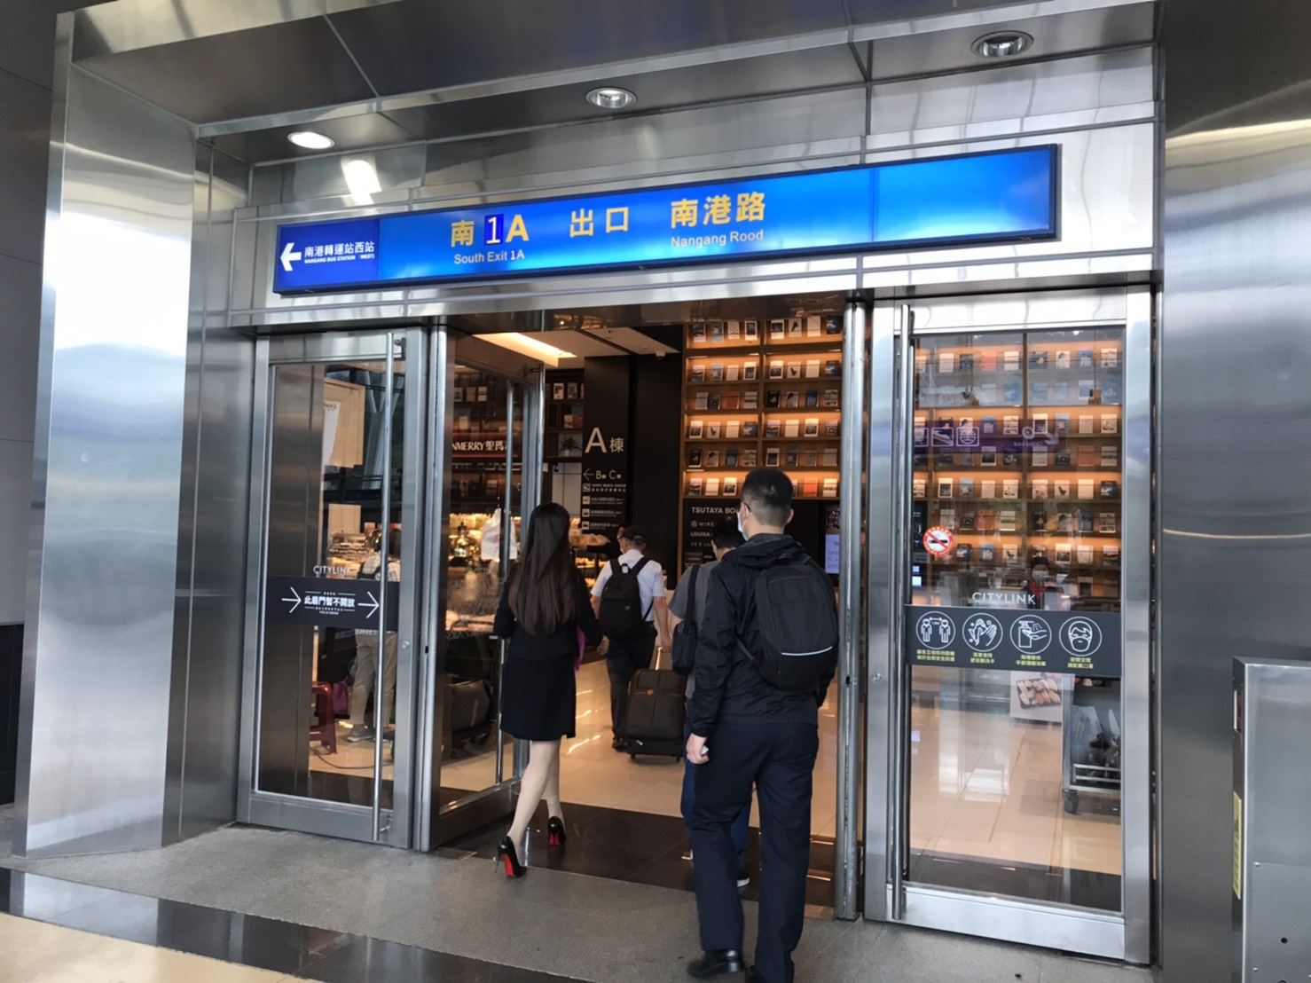

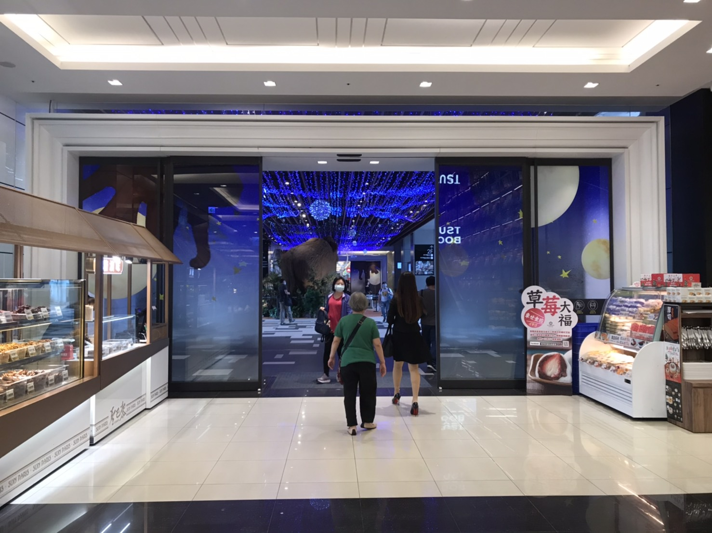

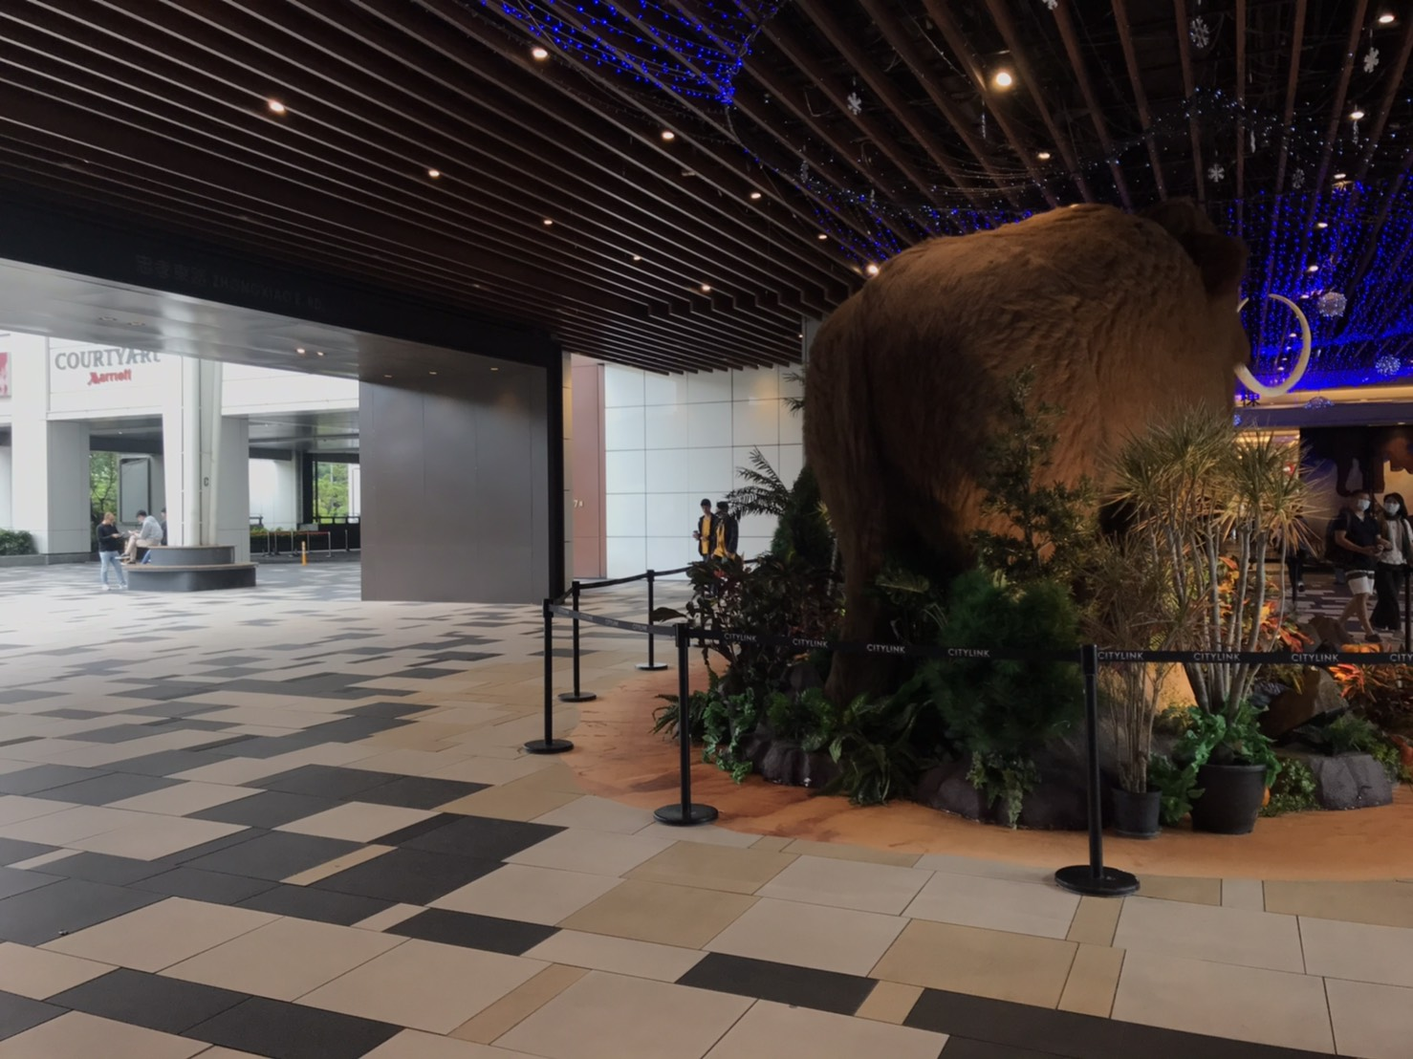
接駁車
在柱子後
高鐵-請於高鐵南港站下車，走唯一出口後自行前往接駁車上車處
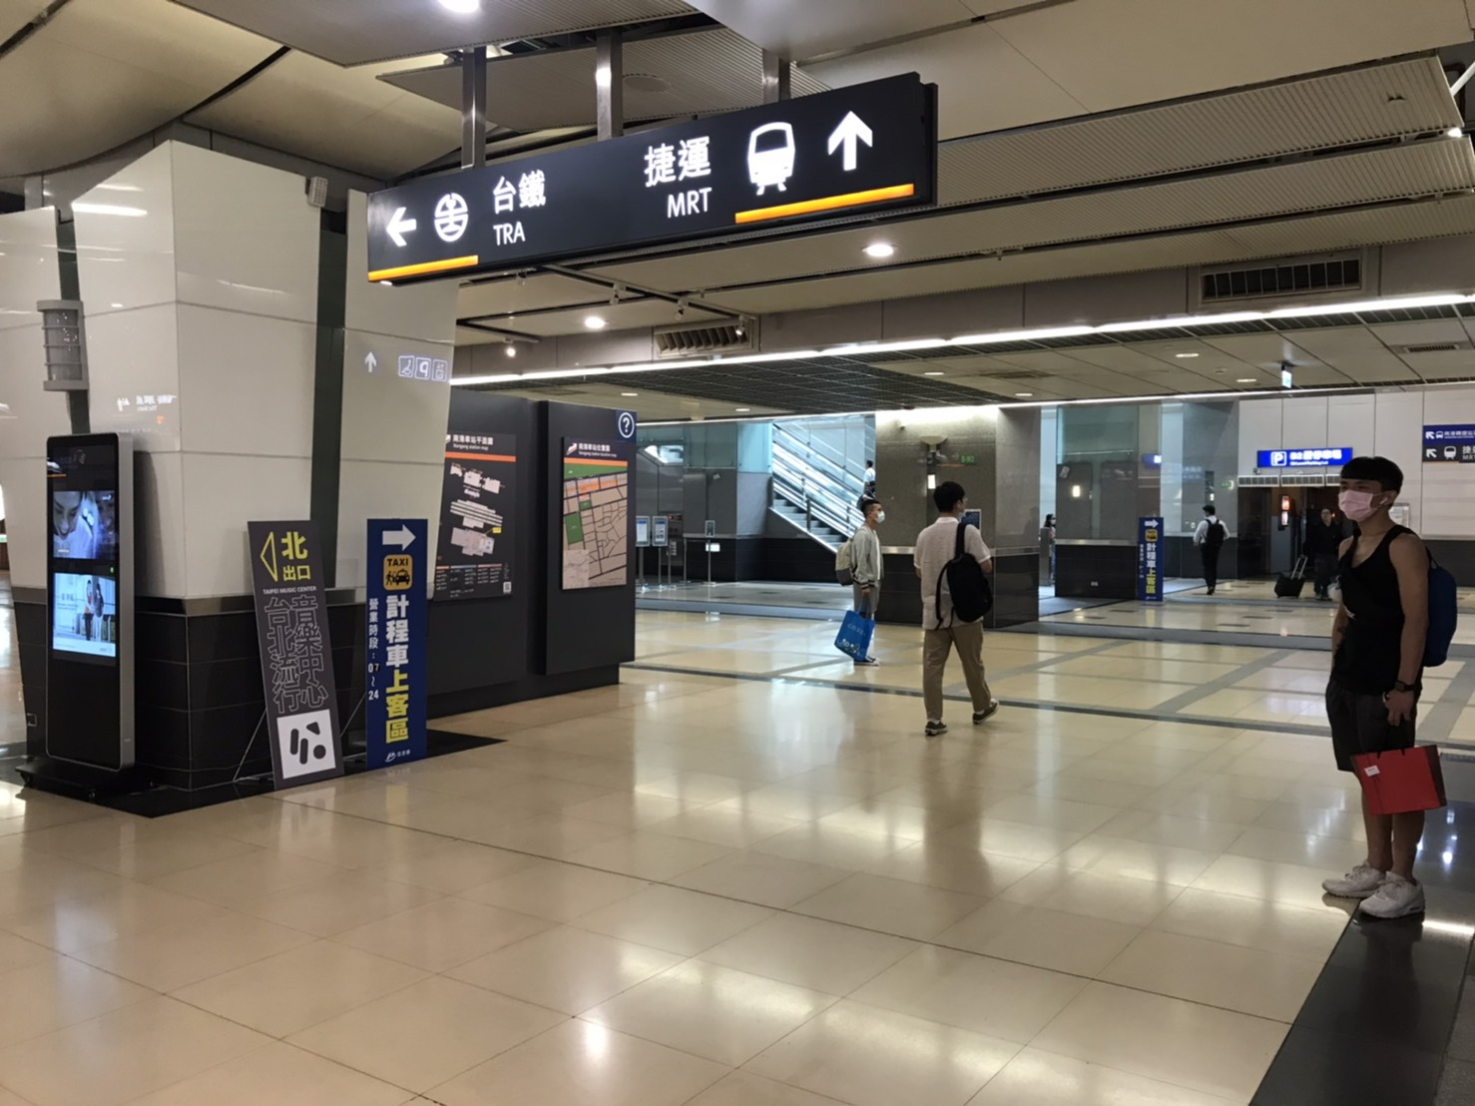

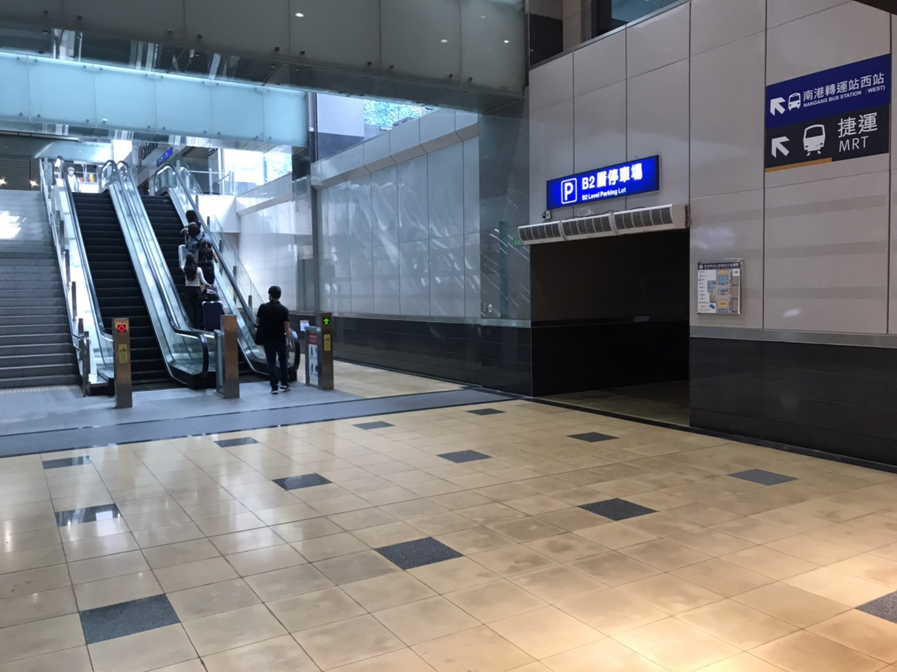

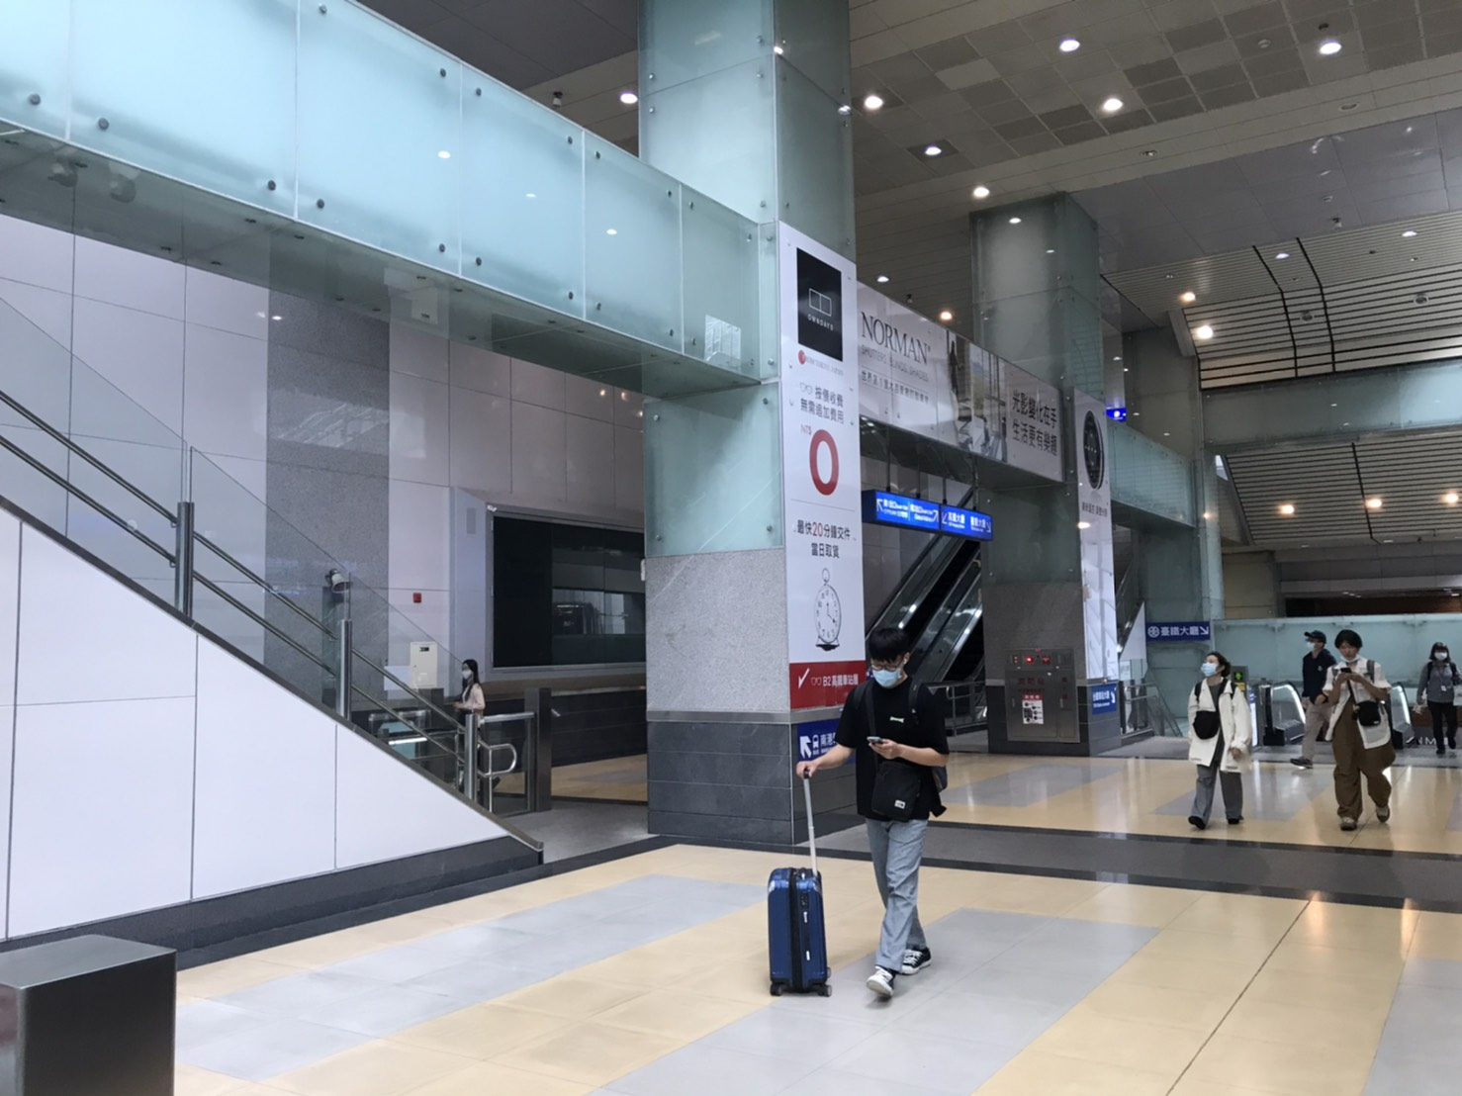

接駁車
在柱子後
接駁車位置
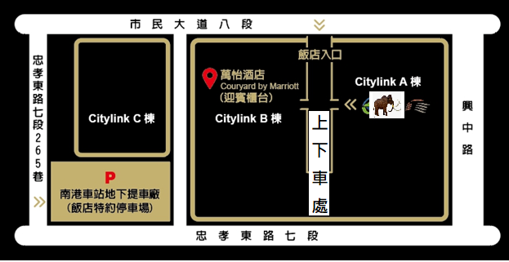
年會接駁時刻表
11/28(六)08:00南港六福萬怡酒店->國防醫學院
11/28(六)08:10南港六福萬怡酒店->國防醫學院
11/28(六)18:00國防醫學院->南港六福萬怡酒店
11/28(六)18:10國防醫學院->南港六福萬怡酒店
11/29(日)08:00南港六福萬怡酒店->國防醫學院
11/29(日)08:10南港六福萬怡酒店->國防醫學院
11/29(日)15:10國防醫學院->南港六福萬怡酒店
*11/28(六)、11/29(日)07:50-08:00捷運南港站出口1A將有人舉牌指引
*合法可停靠之接駁點緊鄰客運出入口，故逾時不候，敬請準時
*搭乘高鐵者建議搭乘0300車次，07:55分抵達高鐵南港站

